體育活動成果記錄表
活動名稱：112年台中市市立文華高中校慶(啦啦舞比賽)
活動時間：112/12/02 | 活動地點：文華高中
帶隊教練：
參與人員：高二全體
 | 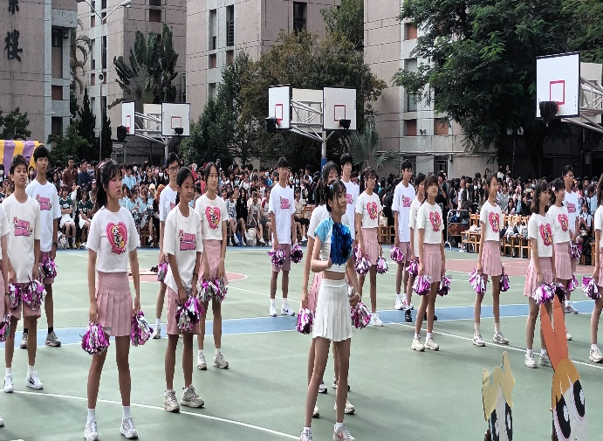
- 照片說明： 校長蒞臨 | - 照片說明：
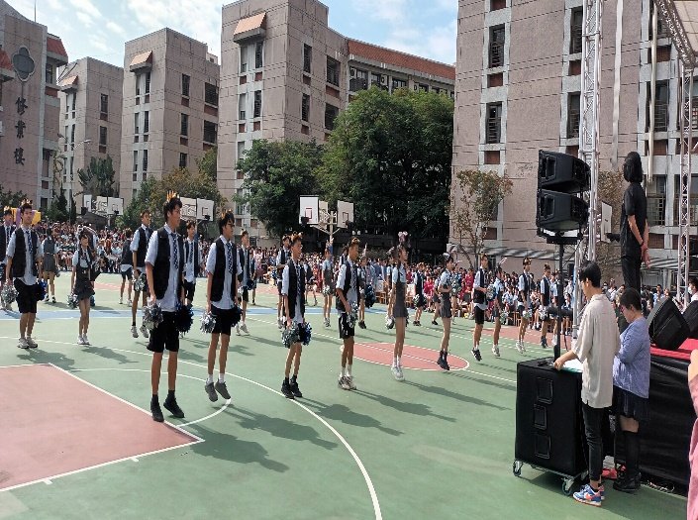 | 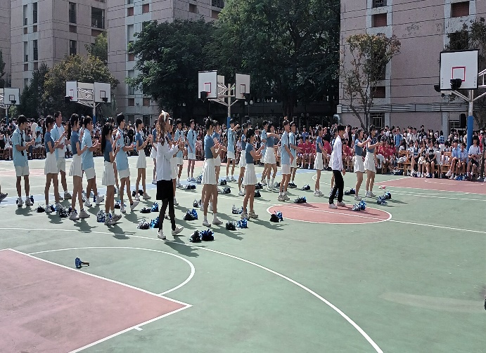
- 照片說明： | - 照片說明：
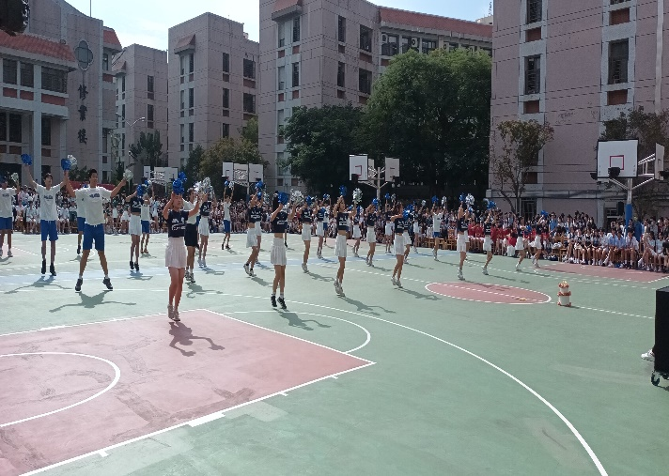 | 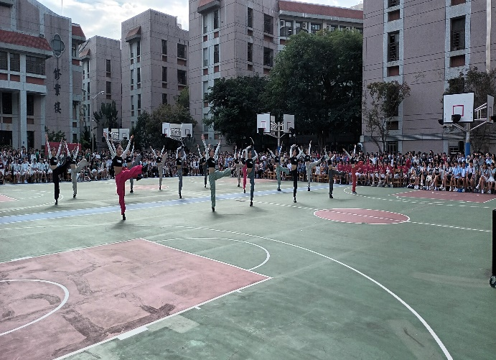
- 照片說明： | - 照片說明：舞蹈班精湛表演

